

知识点收集——垂直极化

文档编号  Document No |  | 知识点名称  Knowledge point | 垂直极化
拟 制  Prepared By | 林晓州 | 日期  Date | 2013-05-24
审 核  Reviewed By |  | 日期  Date
批 准  Approved By |  | 日期  Date

修正记录(Amendment Records)

序号 No. | 作者  Author | 章节  Section | 发布版本  Issue No. | 批准人  Approved by | 时间  Date | 备注  Remarks
 | 林晓州 |  | V1.0 |  | 2013-05-24
目 录
Table of Contents
1. 概述(Introduction) 4
1.1. 目的(Purpose) 4
1.2. 所属模块(Module) 4
1.3. 范围(Scope) 4
1.4. 缩略语(Acronyms & Definitions) 4
1.5. 参考(References) 4
2. 知识点详细内容 5
2.1. 概述^{[1]} 5
2.2. 垂直极化的优势 5
2.3. 天线振子的摆放 5

概述(Introduction)

目的(Purpose)
说明垂直极化，讲述其内容，技术特点。

所属模块(Module)
硬件基本概念

范围(Scope)
本知识点主要讲述垂直极化的定义和优势，并介绍如何摆放天线振子。

缩略语(Acronyms & Definitions)
缩写  Acronym | 说明  Definition

参考(References)
文档号  Document No | 标题  Title | 网址或论文作者  URL or Author
 | 百度百科：垂直极化 | http://baike.baidu.com/view/141258.htm

知识点详细内容

概述^{[1]}
电波在空间传播时，其电场矢量的瞬时取向称为极化。极化方式有两类：一种是线极化，一种是圆极化。其中在线极化方式下又分为水平极化和垂直极化；在圆极化方式下又分左旋圆极化和右旋圆极化。如果电波传播时电场矢量的空间描出轨迹为一直线，它始终在一个平面内传播，则称为线极化波。线极化波又有水平极化波和垂直极化波之分。当电场强度方向垂直于地面时，此电波就称为垂直极化波；当电场强度方向平行于地面时，此电波就称为水平极化波。电波的极化特性取决于发射天馈系统的极化特性。接收天线必须与发射天线具有相同的极化和旋向特性，以实现极化匹配，从而接收全部能量。若部分匹配，则只能接收部分能量。
垂直极化（V，vertical polarization）：垂直极化是指卫星向地面发射信号时，其无线电波的振动方向是垂直方向。

垂直极化的优势
由于电波的特性，决定了水平极化传播的信号在贴近地面时会在大地表面产生极化电流，极化电流因受大地阻抗影响产生热能而使电场信号迅速衰减，而垂直极化方式则不易产生极化电流，从而避免了能量的大幅衰减，保证了信号的有效传播。因此，在移动通信系统中，一般均采用垂直极化的传播方式。
另外，随着新技术的发展，现在大量采用双极化天线。就其设计思路而言，一般分为垂直与水平极化和±45°极化两种方式，性能上一般后者优于前者，因此目前大部分采用的是±45°极化方式。双极化天线组合了+45°和-45°两副极化方向相互正交的天线，并同时工作在收发双工模式下，大大节省了每个小区的天线数量；同时由于±45°为正交极化，有效保证了分集接收的良好效果。
卫星接收天线上均装有极化器，它是完成线极化或圆极化变化的器件。在结构上，基本上有两种：一种是在波导内插入介质片，另一种是在圆波导中通过轴线的纵面内对称插入多颗螺钉构成，也称作移相器。
地面无线电波的传播方式有水平极化和垂直极化（即横波和竖波）两种。

天线振子的摆放
收水平极化的信号，天线振子水平摆放效果最佳，收垂直极化的信号，天线振子垂直摆放效果最佳，
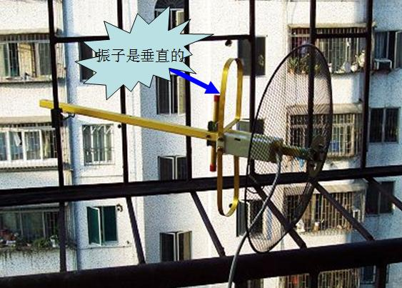
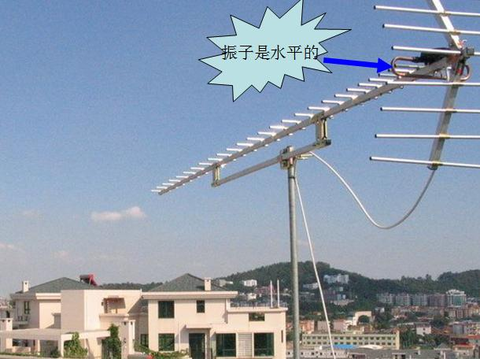
目前香港的地面数码电视信号都是采用水平极化的方式，如650，586，602. 深圳的标清节目（706）也采用水平极化方式传播；而CCTVHD央视高清和CCTV1 HD所在的786MHz和新开的562MHz（深圳卫视高清）则是采用垂直极化方式传播的。据说是为了避免临近信号互相干扰。
人们在安装天线时习惯于水平安装，收传统的水平极化信号，这样收垂直极化的信号往往效果不佳，甚至无法收到信号，这时要根据情况把天线绕轴旋转一定角度，兼顾水平和垂直极化的信号，或者干脆安装两条天线，分别收水平和垂直极化的信号。

